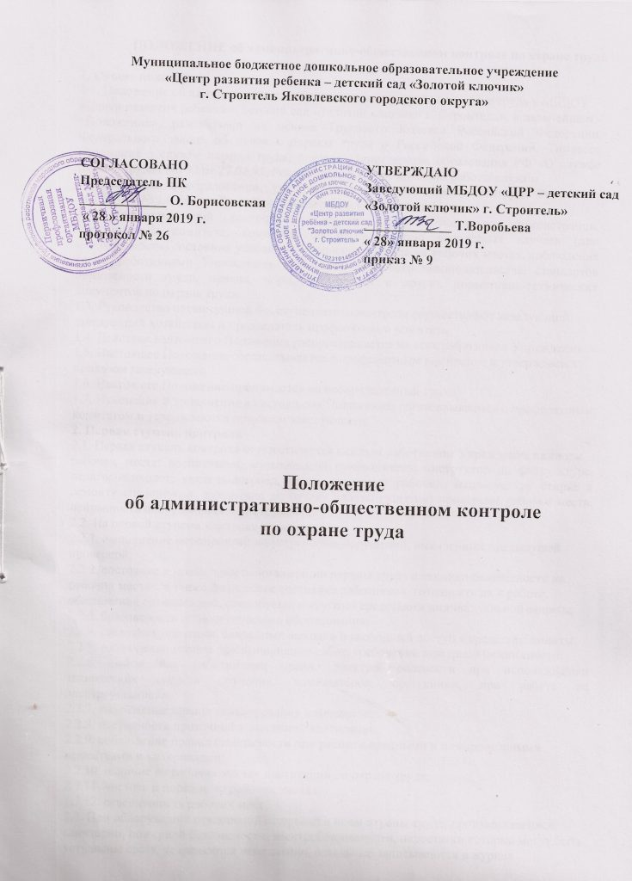ПОЛОЖЕНИЕ об административно-общественном контроле по охране труда

1. Общие положения
1.1. Положение об административно-общественном контроле по охране труда в МБДОУ
«Центр развития ребенка – детский сад «Золотой ключик» г. Строитель», в дальнейшем - «Положение», разработано на основе Трудового Кодекса Российской Федерации, Федерального закона об основах охраны труда в Российской Федерации, Типового положения о службе охраны труда, приказа Министерства образования РФ «О службе охраны труда» No 92 от 27.02.95, Рекомендаций по организации работы службы
охраны труда в образовании, утвержденных Постановлением Минтруда России от 08.02.2000 № 14, Закона Российской Федерации «Об образовании».
1.2. Трехступенчатый контроль – основная форма контроля администрации, профсоюзного комитета, комиссии по расследованию несчастных случаев (при необходимости) состояния условий и безопасности труда на рабочих местах, соблюдения всеми работниками Учреждения требований трудового законодательства, стандартов безопасности труда, правил, норм, инструкций и других нормативно-технических документов по охране труда.
1.3. Руководство организацией 4-х ступенчатого контроля осуществляют заведующий,
заведующий хозяйством и председатель профсоюзного комитета.
1.4. Действие настоящего Положения распространяется на всех работников Учреждения.
1.5. Настоящее Положение согласовывается с профсоюзным комитетом и утверждается
приказом заведующего.
1.6. Настоящее Положение принимается на неопределенный срок.
1.7. Изменения и дополнения к настоящему Положению согласовываются с профсоюзным
комитетом и утверждаются приказом заведующего.
2. Первая ступень контроля
2.1. Первая ступень контроля осуществляется каждым работником Учреждения на своем
рабочем месте: воспитатели, музыкальный руководитель, инструктор по физкультуре, педагог-психолог, учитель-логопед, повар, кухонный рабочий, машинист по стирке и ремонту спецодежды, ежедневно до начала работы (занятия) проверяют рабочие места, исправность оборудования и инструмента.
2.2. На первой ступени контроля проверяется:
2.2.1. выполнение мероприятий по устранению нарушений, выявленных предыдущей
проверкой;
2.2.2. состояние и правильность организации охраны труда и техники безопасности на
рабочих местах, а также физическое состояние работников, готовность их к работе,
обеспечение спецодеждой, спецобувью и другими средствами индивидуальной защиты;
2.2.3. безопасность технологического оборудования;
2.2.4. состояние проходов, аварийных выходов и свободный доступ к средствам защиты;
2.2.5. соблюдение правил при выполнении работ, требований пожарной безопасности;
2.2.6. соблюдение работниками правил электробезопасности при использовании технических средств обучения, компьютеров, оргтехники, при работе на электроустановках;
2.2.7. соблюдение правил складирования материалов;
2.2.8. исправность приточной и вытяжной вентиляции;
2.2.9. соблюдение правил безопасности при работе с вредными и пожароопасными
веществами и материалами;
2.2.10. наличие на рабочих местах инструкций по охране труда;
2.2.11. чистота и порядок на рабочих местах.
2.2.12. освещенность рабочих мест
2.3. При обнаружении отклонений от правил и норм охраны труда, производственной
санитарии, пожарной безопасности, электробезопасности, недостатки которые могут быть
устранены сразу, устраняются немедленно, остальные записываются в журнал
административно-общественного контроля.
2.4. В случае грубого нарушения правил, норм, инструкций по охране труда, которые могут
причинить ущерб здоровью воспитанников, их родителей или работников Учреждения или
привести к аварии, работа приостанавливается до устранения этого нарушения.
3. Вторая ступень контроля
3.1. Вторую ступень контроля осуществляют заведующий хозяйством, ответственный по
охране труда, председатель профкомитета, уполномоченные (доверенные) лица по охране
труда, которые 1 раз в квартал проводят проверку состояния охраны труда, пожарной
безопасности, электробезопасности и производственной санитарии во всех помещениях
детского сада, принимают меры к устранению выявленных недостатков.
3.2. График проверки устанавливается заведующей Учреждением и включается в план
работы по охране труда.
3.3. На второй ступени контроля проверяются:
3.3.1. все вопросы первой ступени контроля;
3.3.2. организация и результаты работы первой ступени контроля;
3.3.3. выполнение мероприятий, намеченных в результате ранее проведенных проверок
второй и третьей ступеней контроля;
3.3.4. выполнение приказов заведующего по охране труда;
3.3.5. выполнение мероприятий по предписаниям и указаниям органов надзора и контроля;
3.3.6. выполнение мероприятий по материалам расследования несчастных случаев;
3.3.7. соблюдение графиков технического обслуживания и ремонтов оборудования,
вентиляционных систем и установок и выполнение на рабочих местах инструкций по охране
труда;
3.3.8. наличие и состояние уголков по охране труда и технике безопасности;
3.3.9. наличие и состояние защитных, сигнальных и противопожарных средств и устройств,
контрольно-измерительных приборов;
3.3.10. своевременность и качество проведения обучения и инструктажа работников по
безопасности труда;
3.3.11. обеспечение работников вспомогательного персонала мылом и другими
профилактическими средствами, выплаты ежемесячной доплаты за вредность;
3.3.12. состояние санитарно-бытовых помещений;
3.3.13. соблюдение установленного режима труда и отдыха, трудовой дисциплины.
3.4. Результаты проверки записываются в журнал административно-общественного
контроля. Недостатки, устранение которых требует определенного времени и затрат,
записывают в журнал административно-общественного контроля с указанием сроков
выполнения, исполнителей и сообщают заведующему детским садом.
4. Третья ступень контроля
4.1. Третью ступень контроля осуществляют заведующий детским садом совместно с
председателем профсоюзного комитета, которые 1 раз в полугодие изучают материалы 2
ступени контроля.
4.2. На третьей ступени контроля необходимо проверять:
4.2.1. организацию и результаты работы первой и второй ступеней контроля;
4.2.2. выполнение мероприятий, намеченных в результате проведения третьей ступени
контроля;
4.2.3. выполнение приказов и распоряжений вышестоящих органов контроля,
постановлений и решений профсоюзных органов, предписаний и указаний органов надзора и контроля по вопросам охраны труда;
4.2.4. выполнение мероприятий, предусмотренных соглашением по охране труда и другими документами;
4.2.5. выполнение мероприятий по материалам расследования несчастных случаев и аварий;
4.2.6. организацию внедрения стандартов безопасности труда и ход выполнения планов
работ по их внедрению;
4.2.7. обеспечение работающих спецодеждой, спецобувью, другими средствами защиты;
4.2.8. обеспечение работающих санитарно-бытовыми помещениями;
4.2.9. состояние кабинетов, уголков по охране труда и технике безопасности, плакатов,
надписей, сигнальных цветов и знаков безопасности;
4.2.10. подготовленность персонала подразделений к работе в аварийных условиях;
4.2.11. соблюдение установленного режима труда и отдыха, трудовой дисциплины и другие вопросы первой и второй ступеней контроля.
4.3. Результаты проверки оформляются актом.
4.4. По результатам проверок лица, ответственные за работу по охране труда могут быть
заслушаны на административных совещаниях при заведующей.
5. Четвертая ступень контроля
5.1. Четвертую ступень контроля осуществляет комиссия по приемке Учреждения к новому учебному году и вышестоящие органы.
5.2. На четвертой ступени контроля проверяется готовность Учреждения к новому учебному году.
5.3. Результаты проверки оформляются паспортом готовности (картой готовности).

